Codesec分布式部署及镜像制作

# 数据库

## Dockerfile

codesec安装包db同目录下vim Dockerfile

|  |
| --- |
| **from** **repo.gitsec.cn/centos:centos7.9.2009**  **# 开始构建数据库**  **run rm -rf /opt/seczone/codesec/db**  **copy db /opt/seczone/codesec/db**  **# 添加mysql依赖**  **run yum install -y libaio**  **run yum install -y numactl**  **run yum install -y sudo**  **# 删除service.sh文件**  **run rm -rf /opt/seczone/codesec/db/bin/service.sh**  **# 修改时区**  **RUN rm -rf /etc/localtime && ln -snf /usr/share/zoneinfo/Asia/Shanghai /etc/localtime**  **#设置中文字体**  **RUN yum -y install kde-l10n-Chinese && yum -y reinstall glibc-common**  **RUN localedef -c -f UTF-8 -i zh_CN zh_CN.utf8**  **RUN echo "export LC_ALL=zh_CN.utf8" >> /etc/profile && source /etc/profile**  **ENV LANG en_US.utf8**  **WORKDIR /opt/seczone/codesec** |

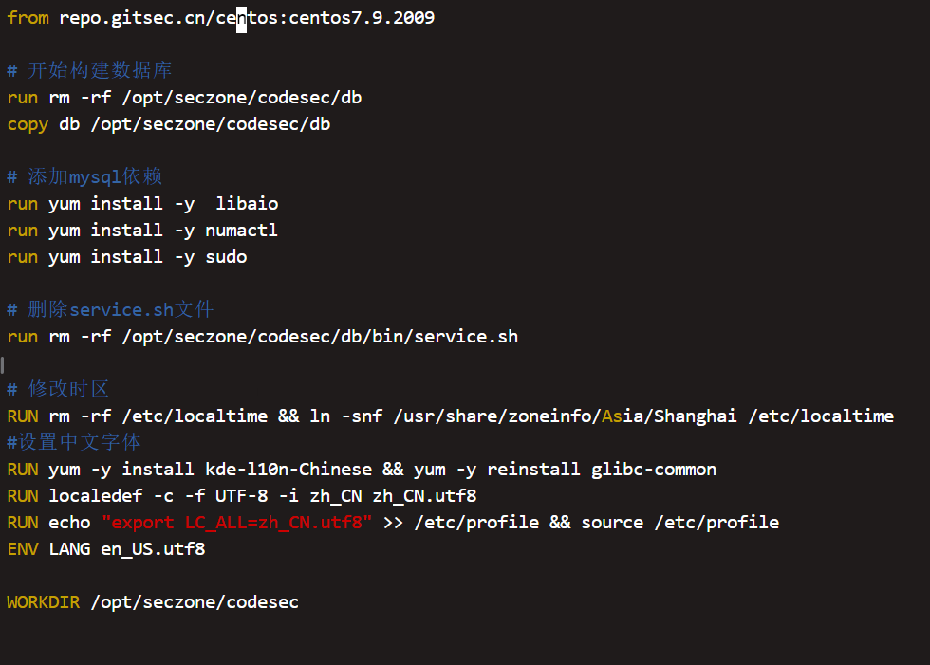

## 创建镜像

docker build -t ssp_mysql .

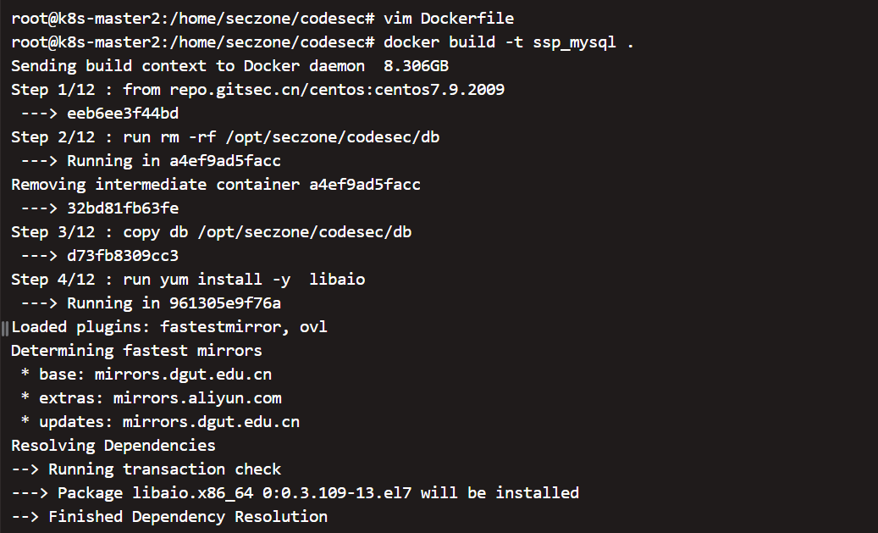

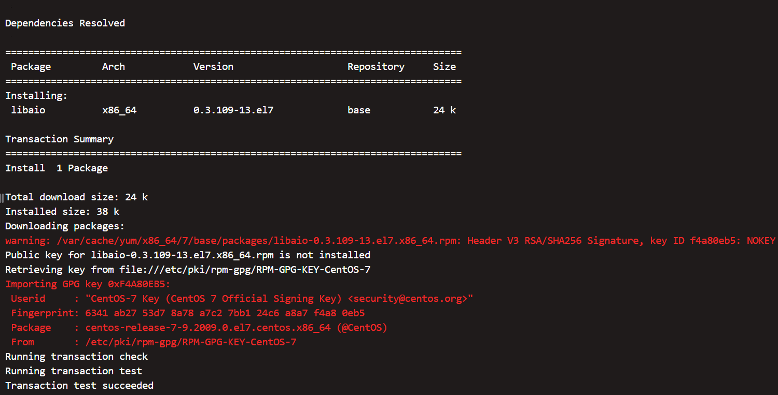

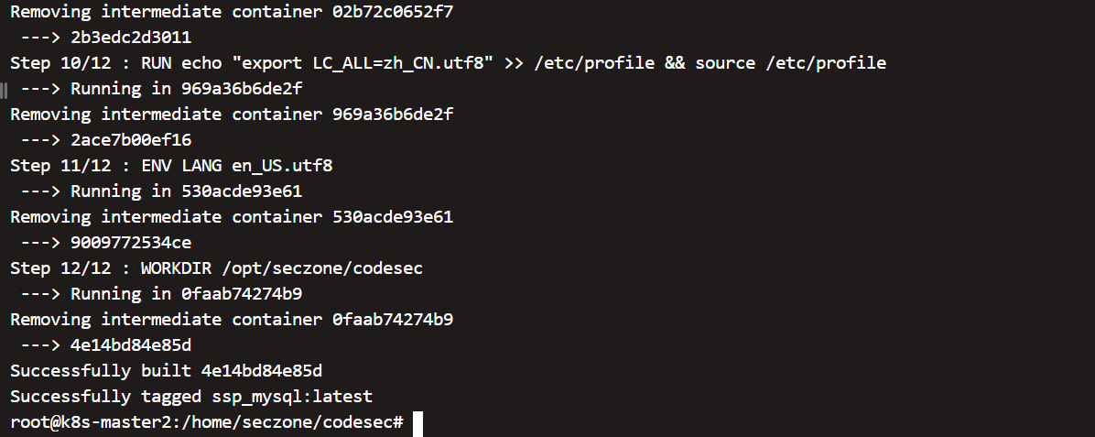

## 运行容器

docker run --name codesec_ssp_mysql --privileged=true -p 53306:53306 -tid ssp_mysql



## 进入容器

docker exec -it codesec_ssp_mysql /bin/bash

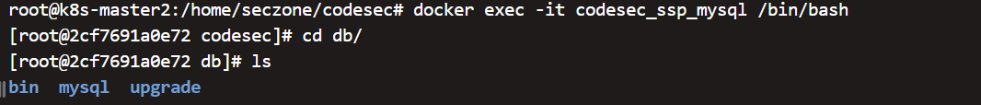

## 执行安装

cd db/bin

./setup.sh

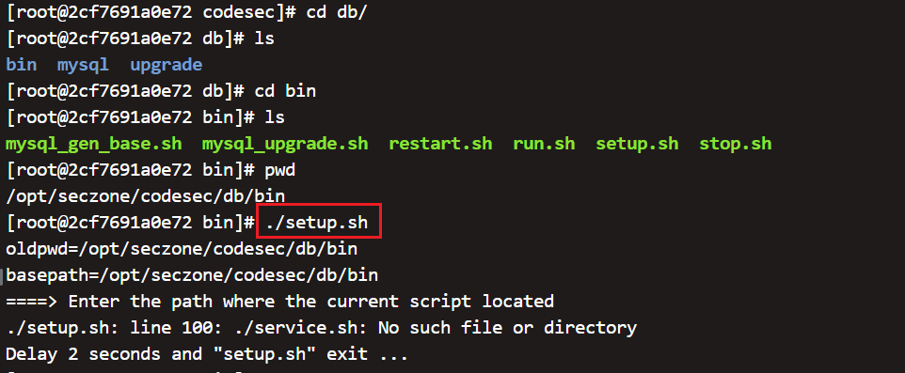

## 启动应用

./run.sh

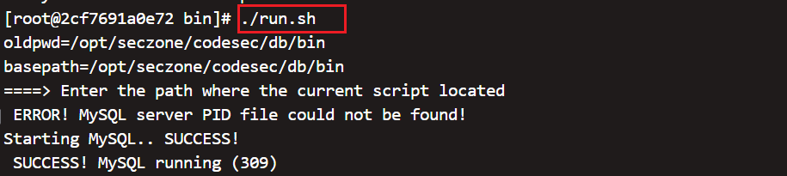

## 导出镜像

导出前停止应用

./stop.sh

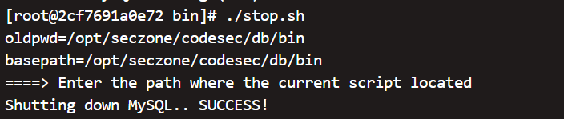

停止容器

exit

docker stop codesec_ssp_mysql

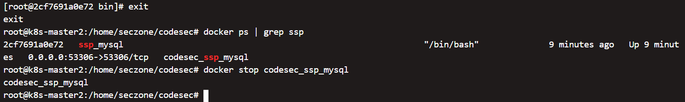

导出镜像

docker commit -a 'lixiaofang' -m 'codesec_mysql' codesec_ssp_mysql codesec_db:V3.2.9



# 引擎

enginer 需要拷贝jre 和go

## Dockerfile

|  |
| --- |
| from repo.gitsec.cn/centos:centos7.9.2009  # 开始构建引擎  run rm -rf /opt/seczone/codesec/enginesrv  run rm -rf /opt/seczone/codesec/jre  run rm -rf /opt/seczone/codesec/go  copy enginesrv /opt/seczone/codesec/enginesrv  copy jre /opt/seczone/codesec/jre  copy go /opt/seczone/codesec/go  #安装依赖  run yum install sudo -y && yum install dmidecode -y && yum install gcc -y && yum install gcc-c++ -y  # 删除service.sh文件  run rm -rf /opt/seczone/codesec/enginesrv/bin/service.sh  # 修改时区  RUN rm -rf /etc/localtime && ln -snf /usr/share/zoneinfo/Asia/Shanghai /etc/localtime  #设置中文字体  RUN yum -y install kde-l10n-Chinese && yum -y reinstall glibc-common  RUN localedef -c -f UTF-8 -i zh_CN zh_CN.utf8  RUN echo "export LC_ALL=zh_CN.utf8" >> /etc/profile && source /etc/profile  ENV LANG en_US.utf8  WORKDIR /opt/seczone/codesec |

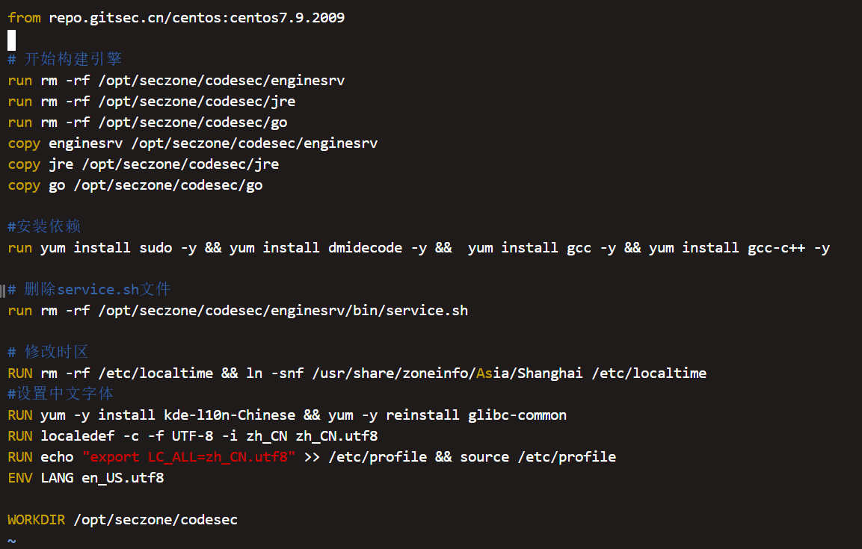

## 创建镜像

docker build -t ssp_enginesrv .

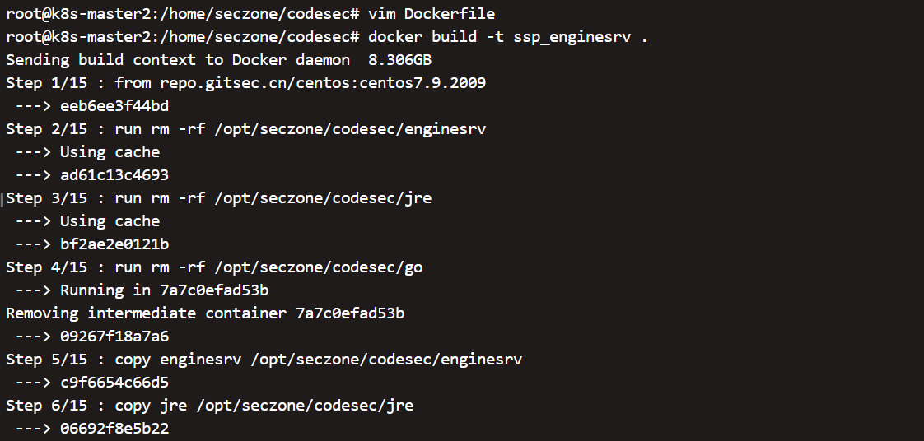

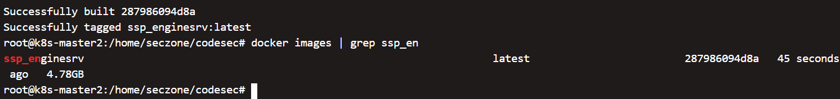

## 运行容器

docker run -itd -p 28082:28082 --name codesec_ssp_enginesrv --privileged=true ssp_enginesrv

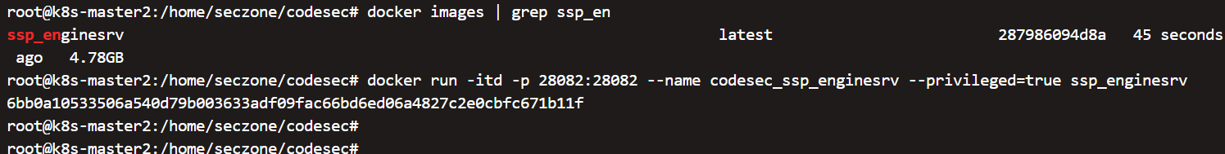

## 进入容器

docker exec -it codesec_ssp_enginesrv /bin/bash

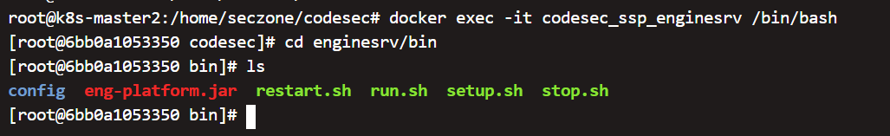

修改配置

cd /opt/seczone/codesec/enginesrv/bin/config

vim application-prod.yml

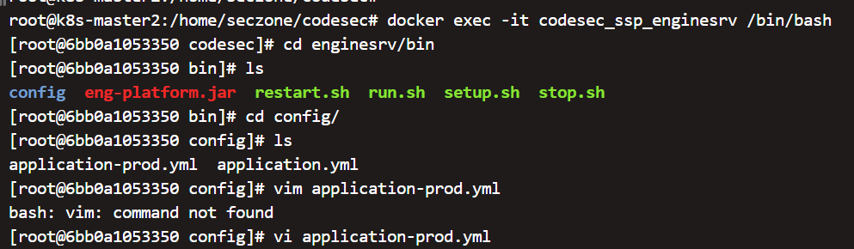

将ip改为宿主机ip

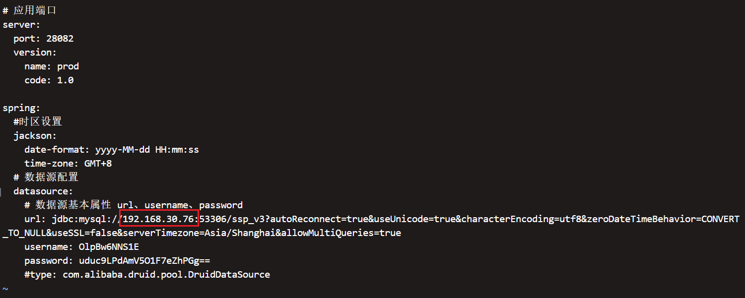

## 执行安装

返回bin目录，执行安装

cd ..

./setup.sh

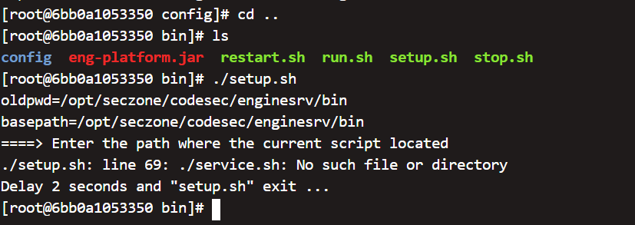

## 启动应用

./run.sh

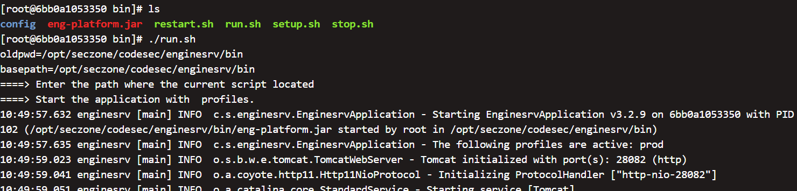

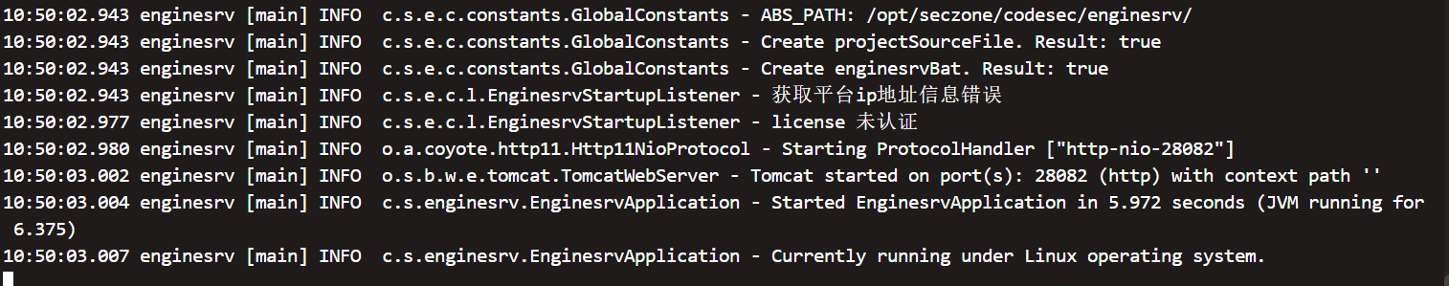

## 导出镜像（导出镜像前需要关闭容器）

停止应用，关闭容器。

./stop.sh

docker stop codesec_ssp_enginesrv

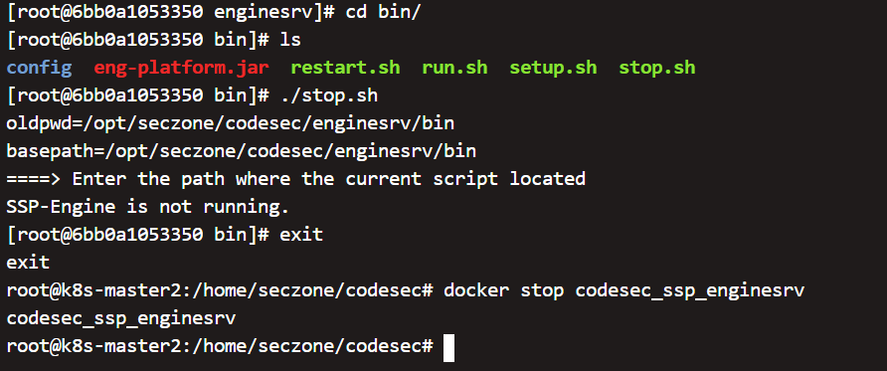

导出镜像

docker commit -a 'lixiaofang' -m 'codesec_ssp_enginesrv' codesec_ssp_enginesrv codesec_enginesrv:V3.2.9

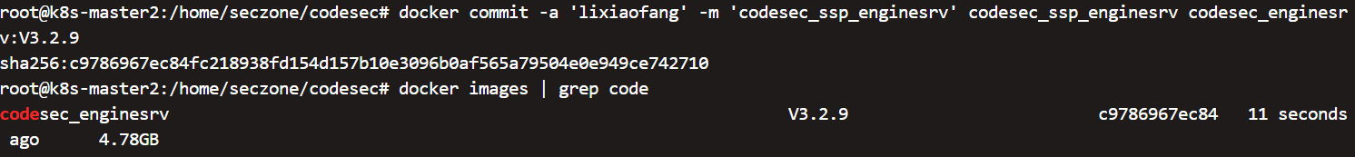

# 应用

ssp 需要拷贝 jre

## Dockerfile

|  |
| --- |
| from repo.gitsec.cn/centos:centos7.9.2009  # 开始构建应用  run rm -rf /opt/seczone/codesec  run rm -rf /opt/seczone/codesec/jre  copy ssp /opt/seczone/codesec/ssp  copy jre /opt/seczone/codesec/jre  # 安装依赖  run yum install sudo -y && yum install dmidecode -y && yum install gcc -y && yum install gcc-c++ -y  # 删除service.sh  run rm -rf /opt/seczone/codesec/ssp/bin/service.sh  # 修改时区  RUN rm -rf /etc/localtime && ln -snf /usr/share/zoneinfo/Asia/Shanghai /etc/localtime  #设置中文字体  RUN yum -y install kde-l10n-Chinese && yum -y reinstall glibc-common  RUN localedef -c -f UTF-8 -i zh_CN zh_CN.utf8  RUN echo "export LC_ALL=zh_CN.utf8" >> /etc/profile && source /etc/profile  ENV LANG en_US.utf8  WORKDIR /opt/seczone/codesec |

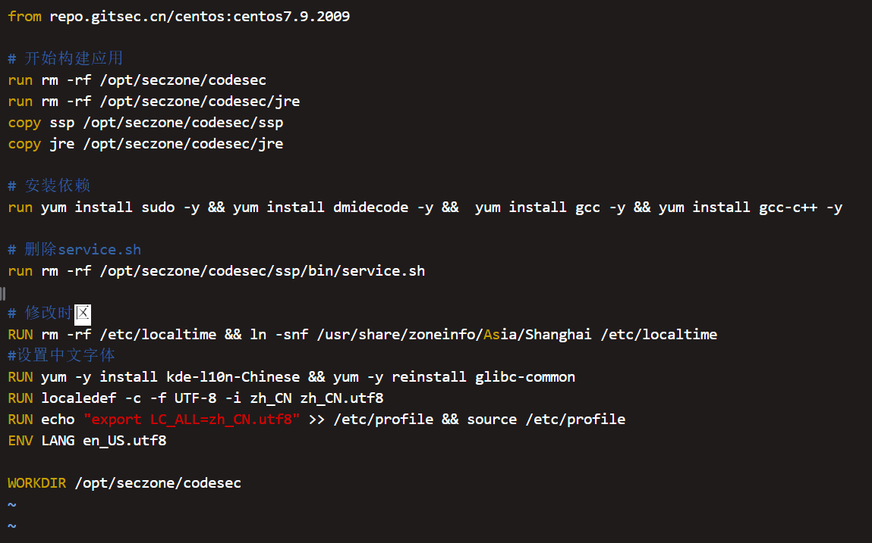

## 创建镜像

docker build -t ssp .

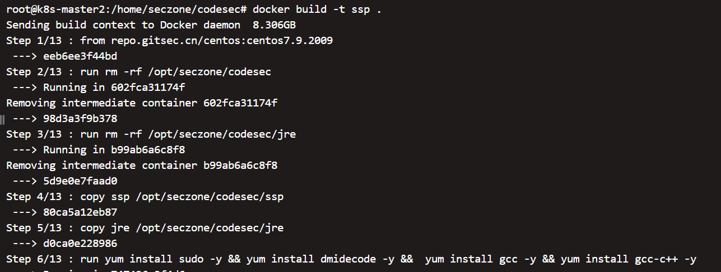

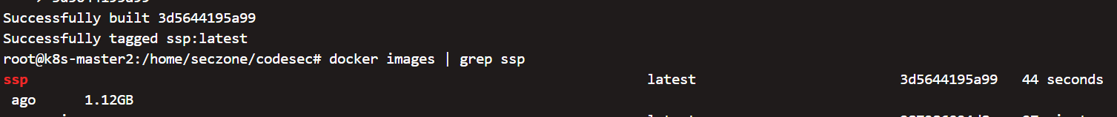

## 运行容器

docker run -itd --name codesec_ssp_ssp -p 28081:28081 --privileged=true ssp 

## 进入容器

docker exec -it codesec_ssp_ssp /bin/bash

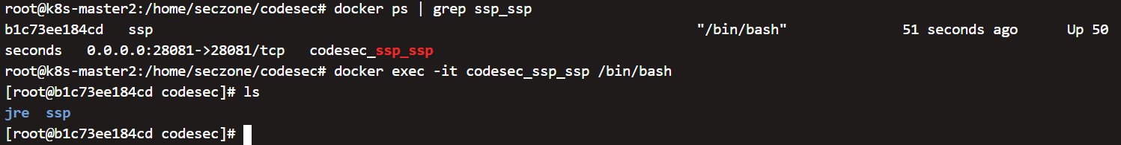

修改配置

cd ssp/bin/config/

vim application-prod.yml

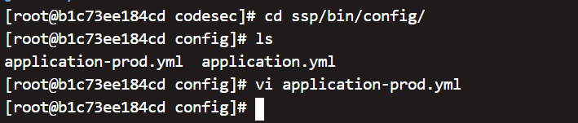

ip地址修改为宿主机ip

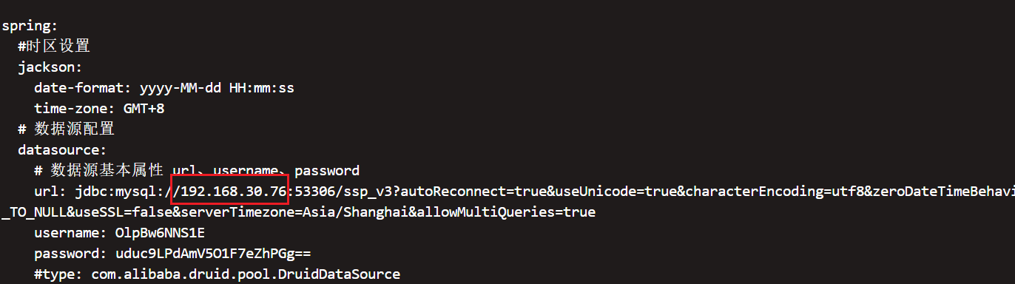

## 执行安装

进入bin目录，执行安装

cd ..

./setup.sh

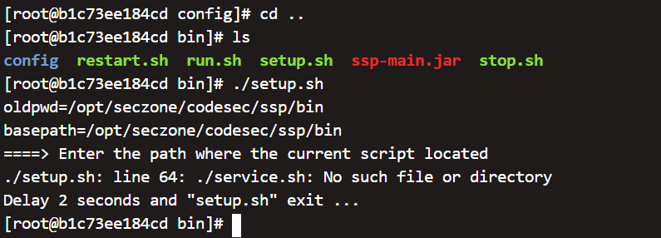

## 启动应用

./run.sh

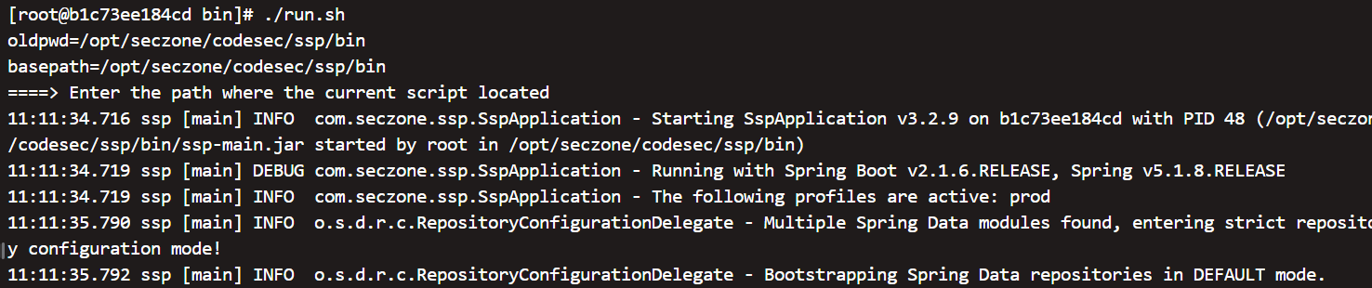

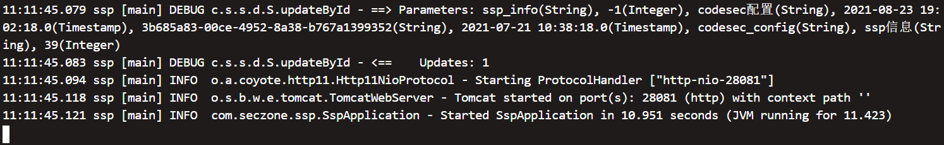

## 验证服务

后台运行ssp

nohup ./run.sh >/dev/null 2>/dev/null &

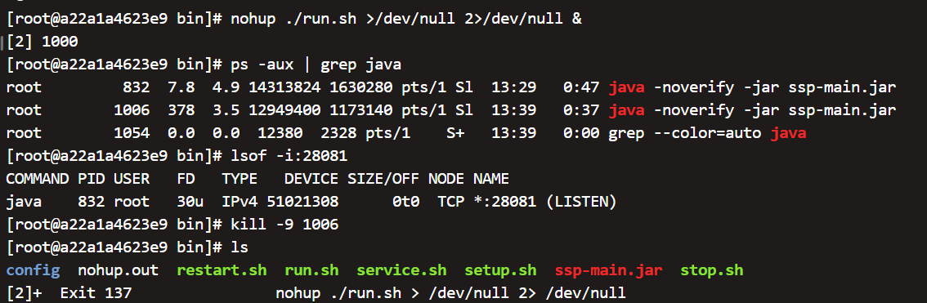

master 2访问：

curl获取的内容与安装包中脚本内容相同，说明运行成功。

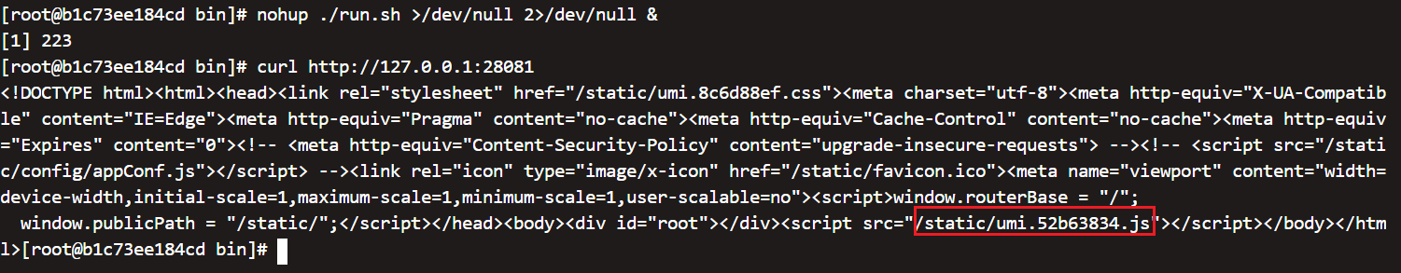

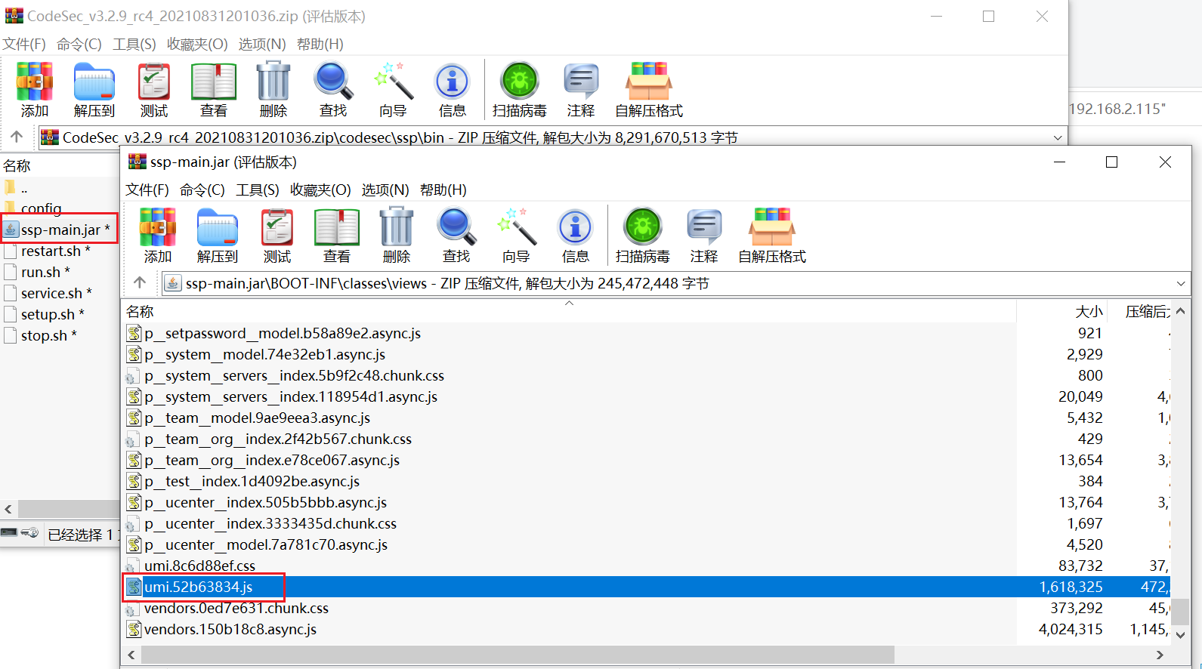

## 导出镜像（导出镜像前需要关闭容器）

关闭应用，关闭容器

./stop.sh

docker stop codesec_ssp_ssp

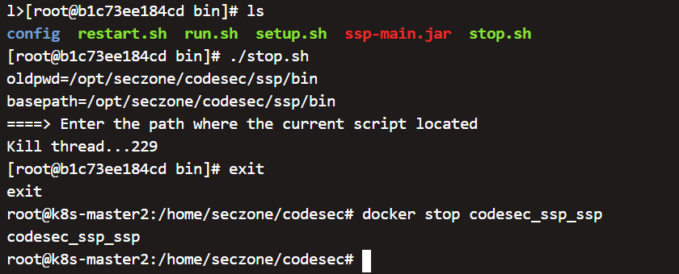

导出镜像

docker commit -a 'lixiaofang' -m 'codesec_ssp' codesec_ssp_ssp codesec_ssp:V3.2.9



# 镜像上传到repo.gitsec.cn

## 登录repo.gitsec.cn

admin/Ericgod@1234

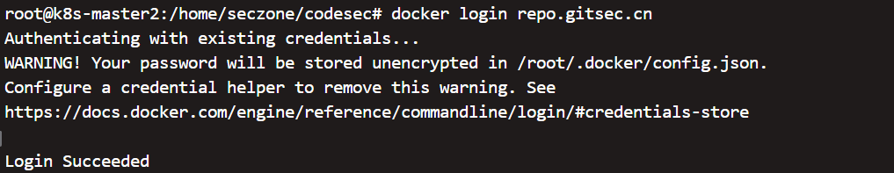

## docker tag

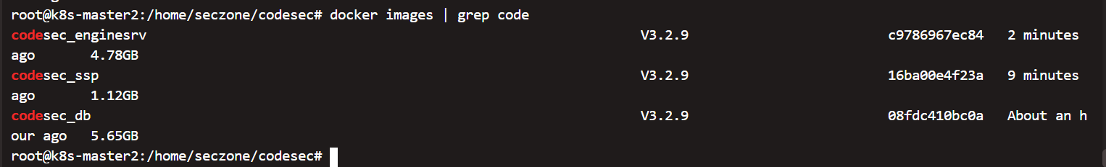

将制作的镜像打标签：

docker tag 08fdc410bc0a repo.gitsec.cn/codesec/codesec_db:V3.2.9

docker tag c9786967ec84 repo.gitsec.cn/codesec/codesec_enginesrv:V3.2.9

docker tag 16ba00e4f23a repo.gitsec.cn/codesec/codesec_ssp:V3.2.9



## docker push

上传到repogitsec.cn：

docker push repo.gitsec.cn/codesec/codesec_db:V3.2.9

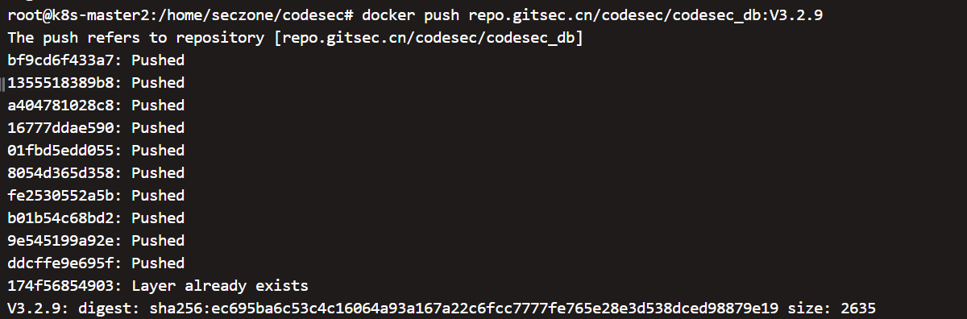

docker push repo.gitsec.cn/codesec/codesec_enginesrv:V3.2.9

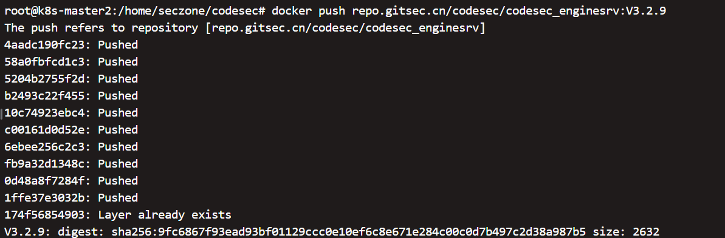

docker push repo.gitsec.cn/codesec/codesec_ssp:V3.2.9

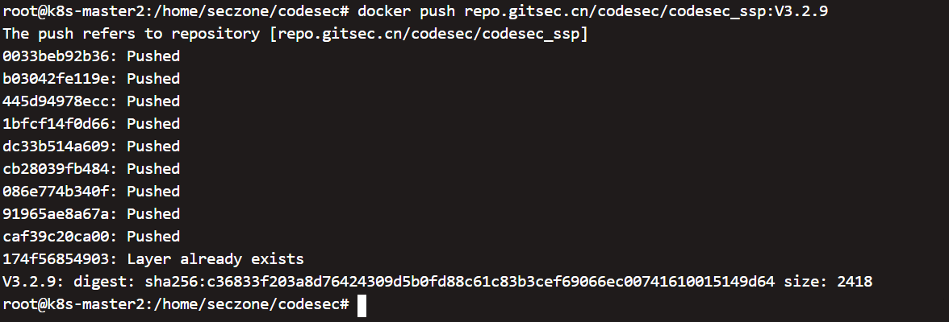

登录仓库，可以看到镜像已上传成功。

